Отчет по первому этапу проекта

Дисциплина: операционные системы

Шмаков Максим Павлович

Содержание

# Цель работы

Размещение на Github pages заготовки для персонального сайта.

# Задание

Установить необходимое программное обеспечение. Скачать шаблон темы сайта. Разместить его на хостинге git. Установить параметр для URLs сайта. Разместить заготовку сайта на Github pages.

# Выполнение работы

Захожу на сайт yamadharma.github.io/ru/post/2022/04/12/creating-hugo-site и скачиваю hugo. (рис. [-@fig:001]) (рис. [-@fig:002]) (рис. [-@fig:003])

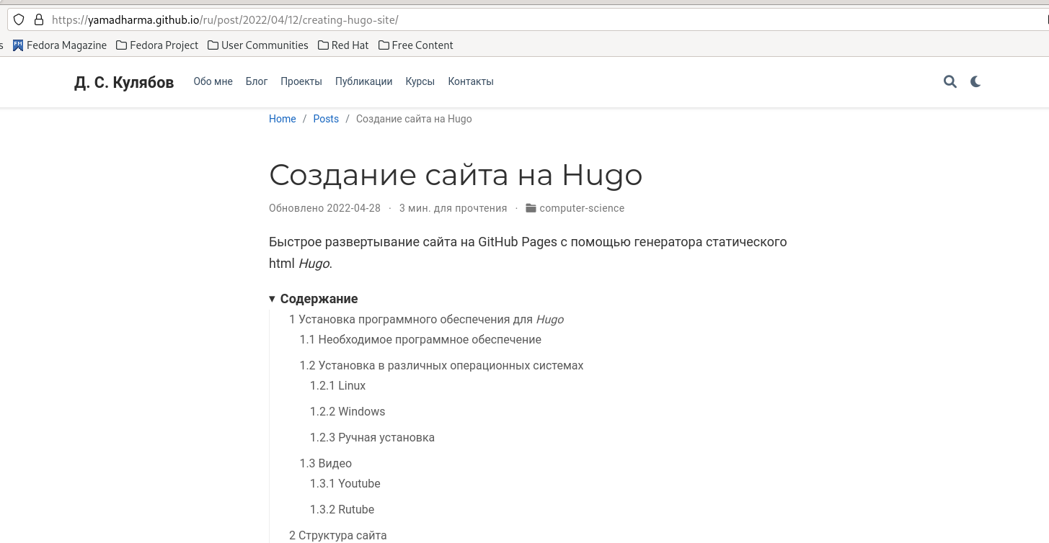 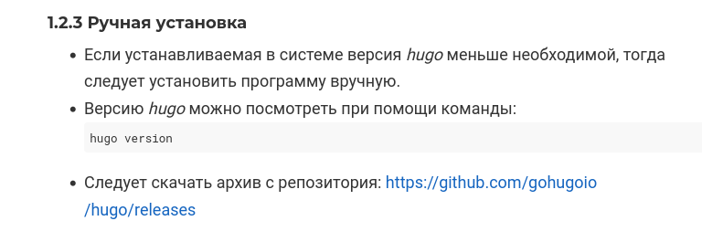 рис. 3

Разархивирую файл и переношу hugo в каталог home/bin. (рис. [-@fig:004]) (рис. [-@fig:005])

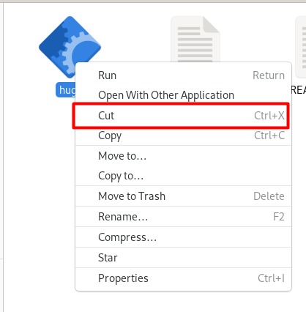 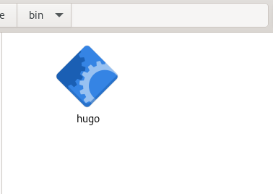

На ТУИСе нахожу шаблон для сайта hugo academic theme захожу в репозиторий и создаю собственный репозиторий на основе этого шаблона. (рис. [-@fig:006]) (рис. [-@fig:007]) (рис. [-@fig:008])

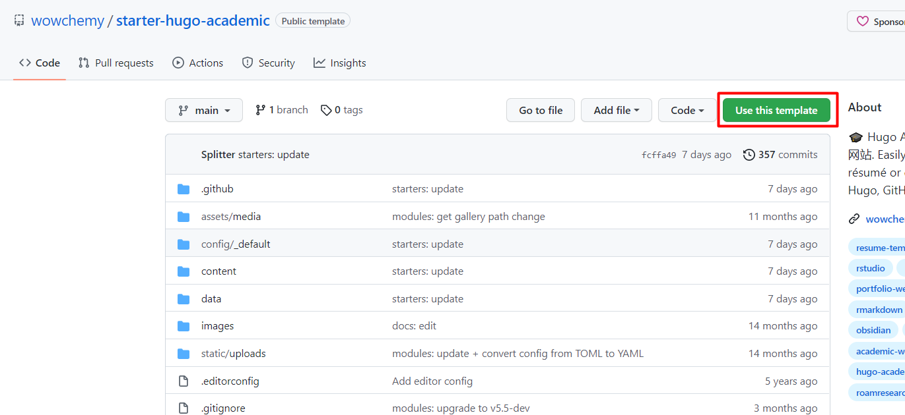 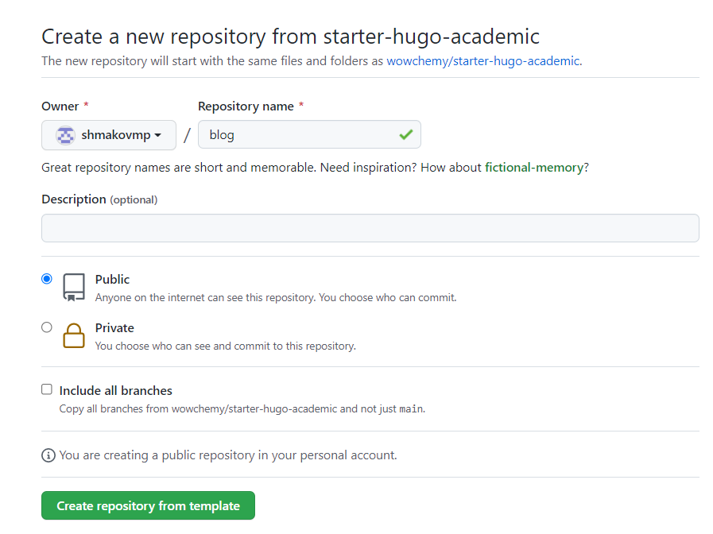 

Далее копирую ссылку на свой новый репозиторий и клонирую ее в каталогe work. (рис. [-@fig:009]) (рис. [-@fig:010])

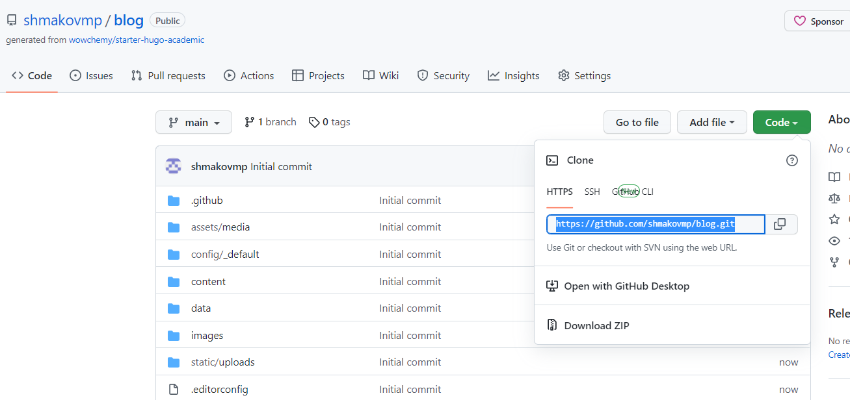 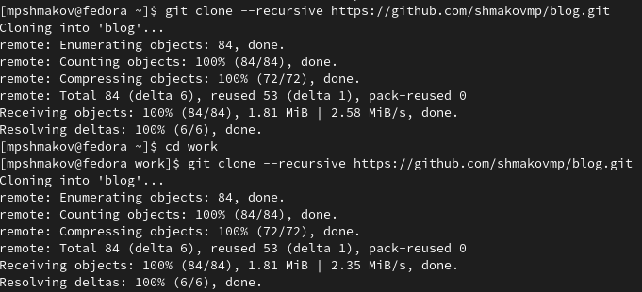

Захожу в каталог blog и выполняю в нем hugo. Затем удаляю каталог public, так как он нам пока что не нужен и мы его потом сами создадим. (рис. [-@fig:011])

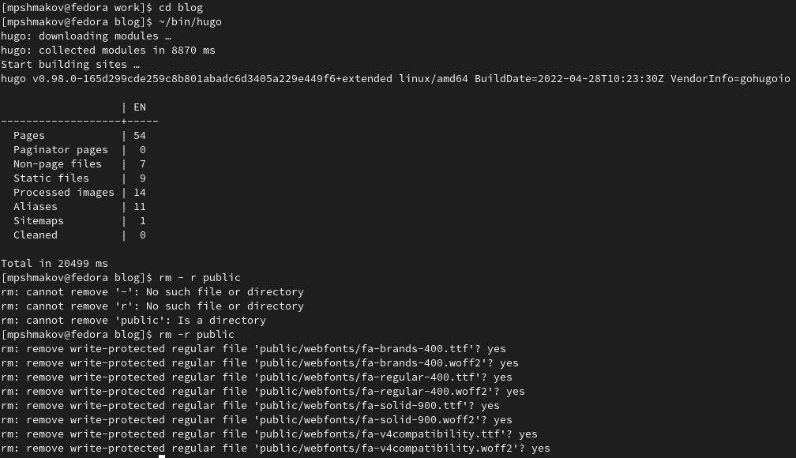

рис. 11

Выполняю hugo server и перехожу по сайту снизу. Сейчас зайти на него могу только я, потому что он пока что только на моей машине. (рис. [-@fig:012]) (рис. [-@fig:013])

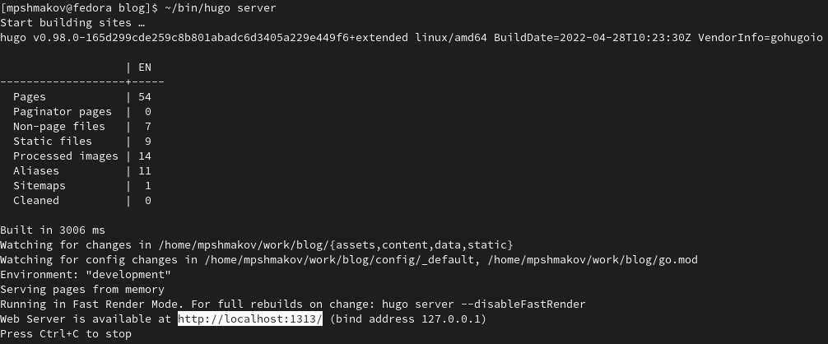 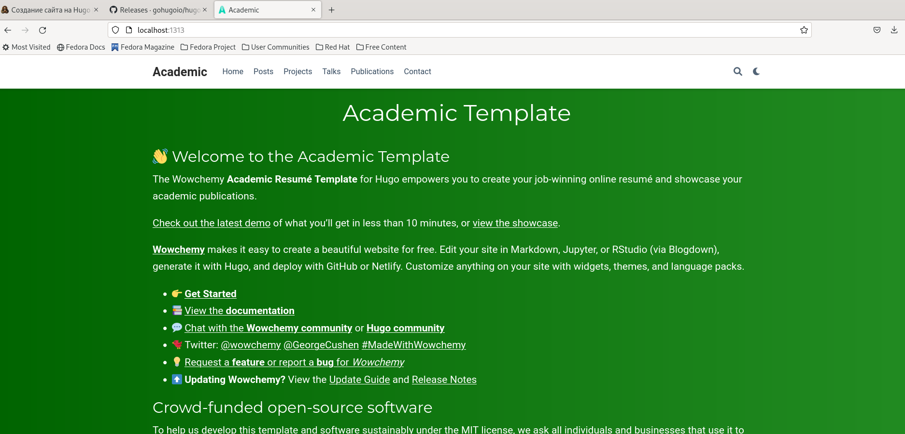

На сайте написано, что нужно удалить content/home/demo.md. (рис. [-@fig:014])

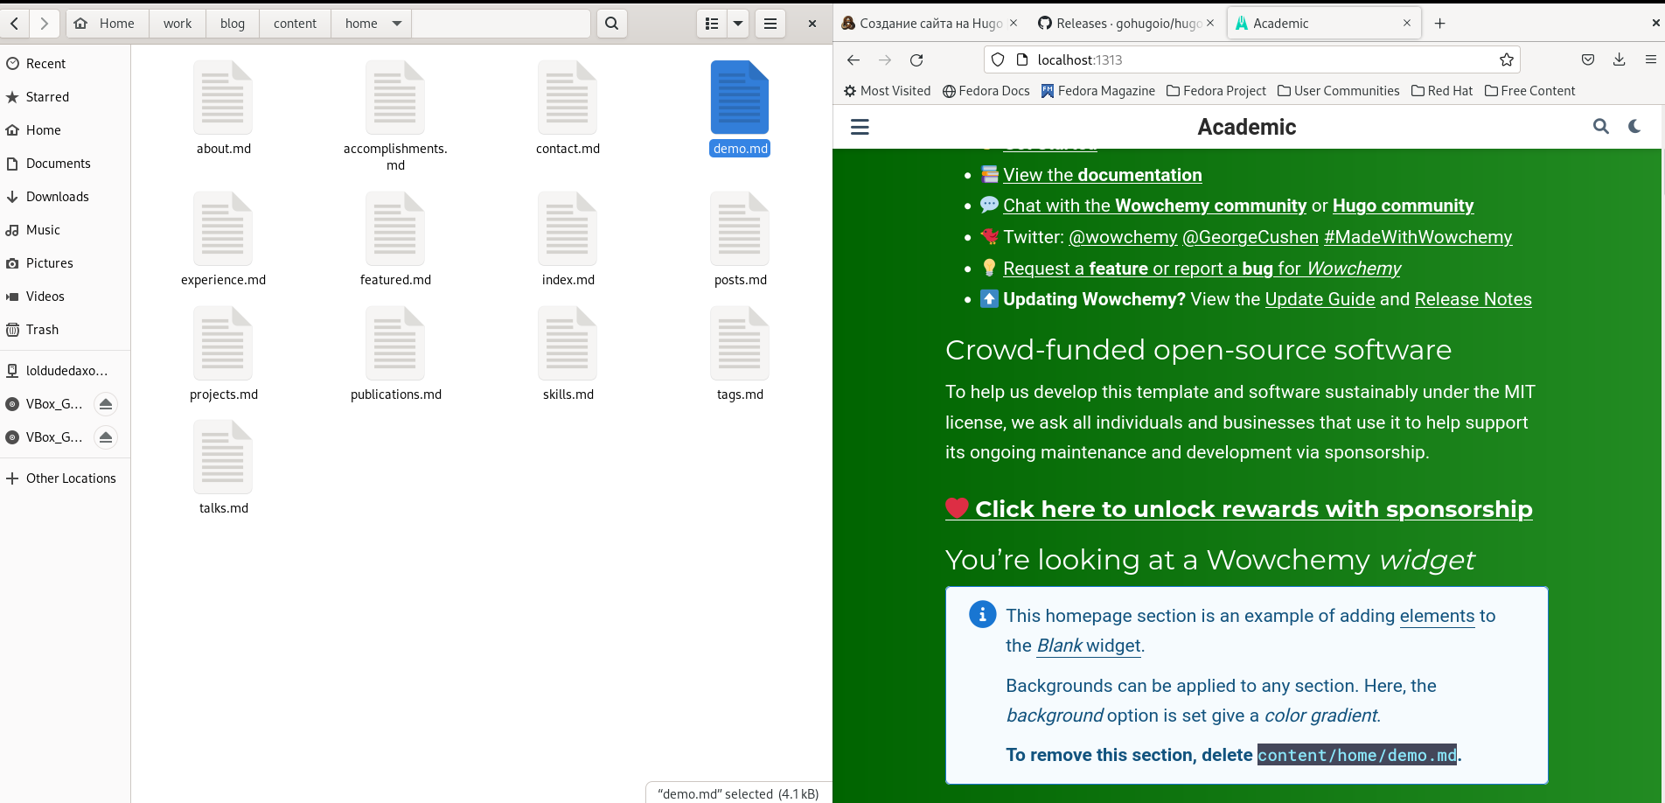

рис. 14

Создаю новый репозиторий и называю его своим логином.github.io. Захожу в каталог ворк и клонирую туда ссылку на мой новый репозиторий, захожу в него и создаю ветку main. (рис. [-@fig:015]) (рис. [-@fig:016])

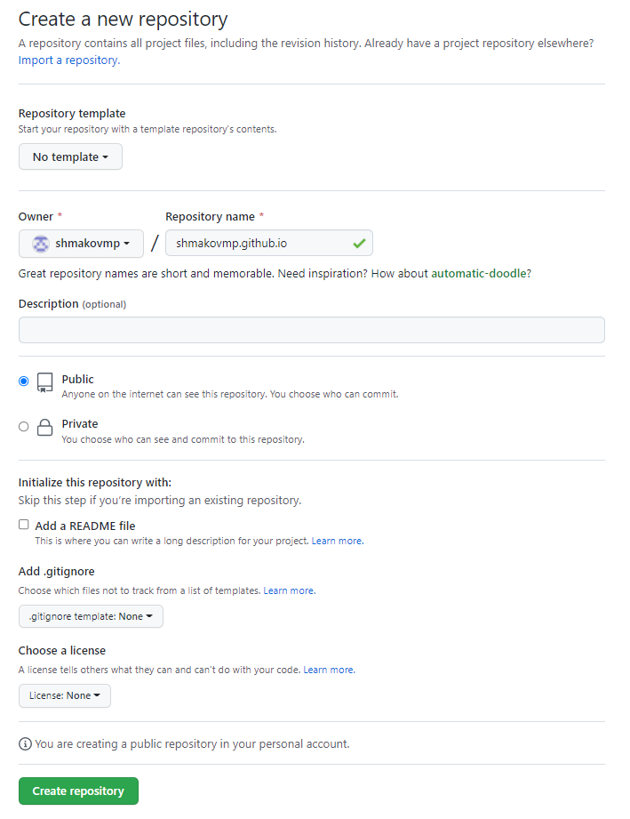 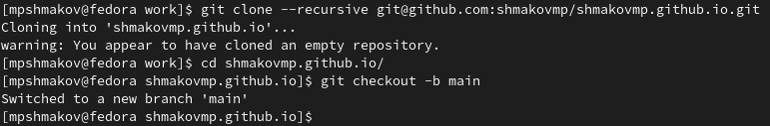

Создаю файл README.md для того чтобы активировать репозиторий и пишу об этом коммит. Перехожу в blog, запускаю mc, захожу в .gitignore и комментирую public. рис. [-@fig:017]) (рис. [-@fig:018]) (рис. [-@fig:019])

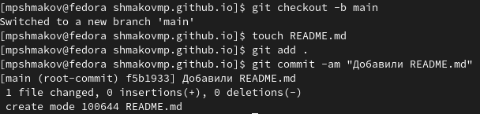 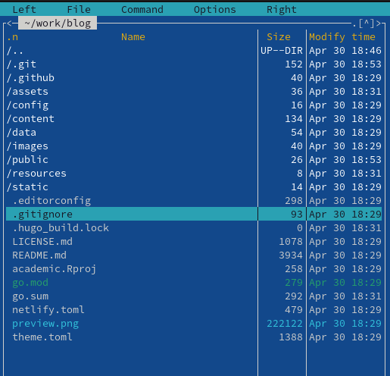 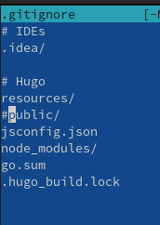

Убеждаюсь, что закомментировал public с помощью команды cat .gitignore и подключаю свой репозиторий shmakovmp.github.io к каталогу public. (рис. [-@fig:020])

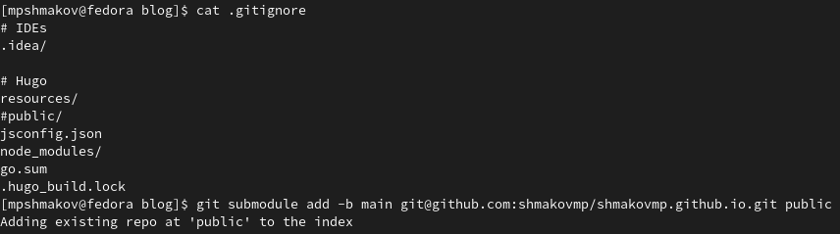

рис. 20

Выполняю hugo в каталоге blog. Захожу в каталог public и убеждаюсь, что он подключен к репозиторию, синхронизирую файлы и пишу коммит “Добавили свайт”. (рис. [-@fig:021]) (рис. [-@fig:022])

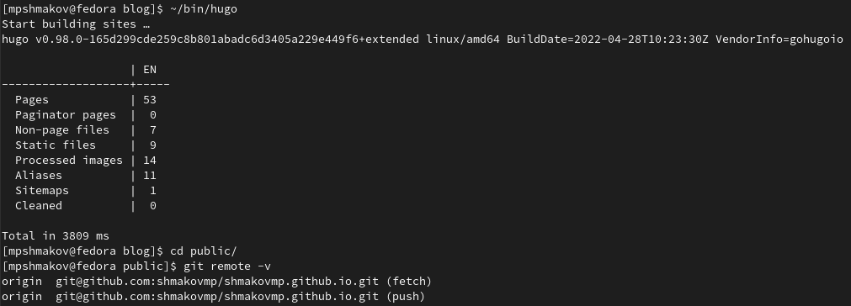 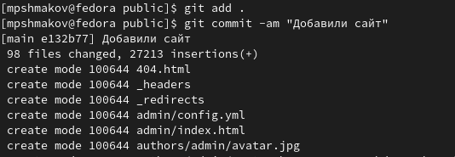

Обновляю странице в браузере с репозиторием и проверяю, что файлы синхронизировались. После этого захожу посмотреть на свой уже доступный всем сайт. (рис. [-@fig:023]) (рис. [-@fig:024])

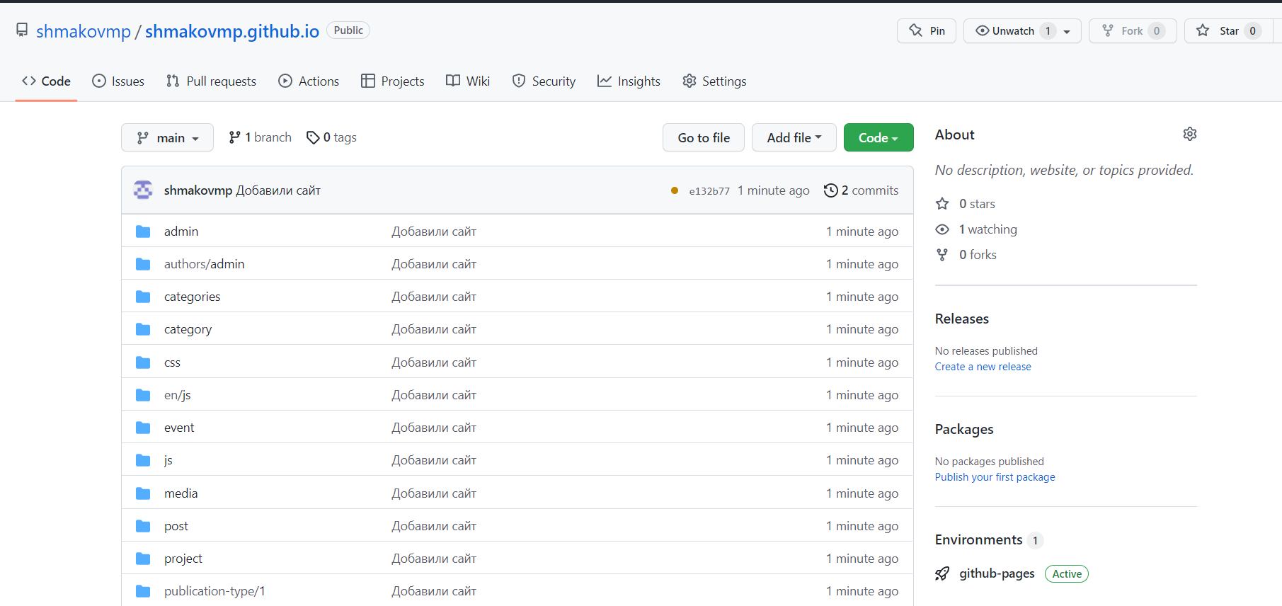 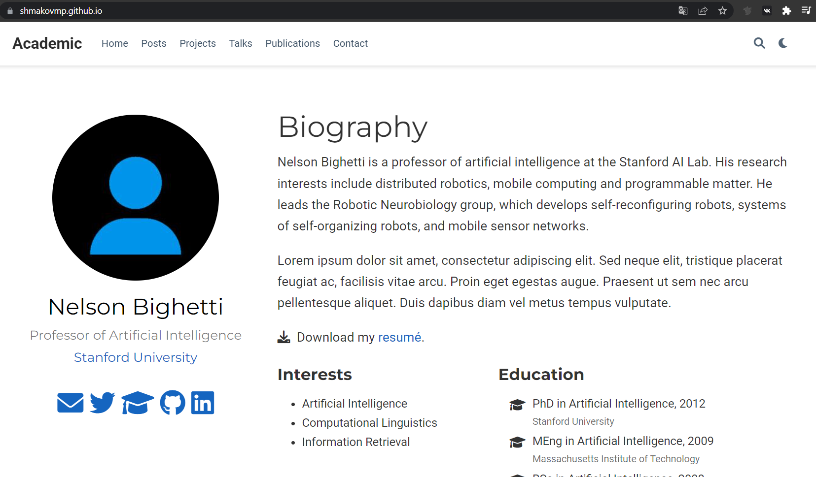

# Выводы

Я разместил на Github pages заготовки для персонального сайта.